 | 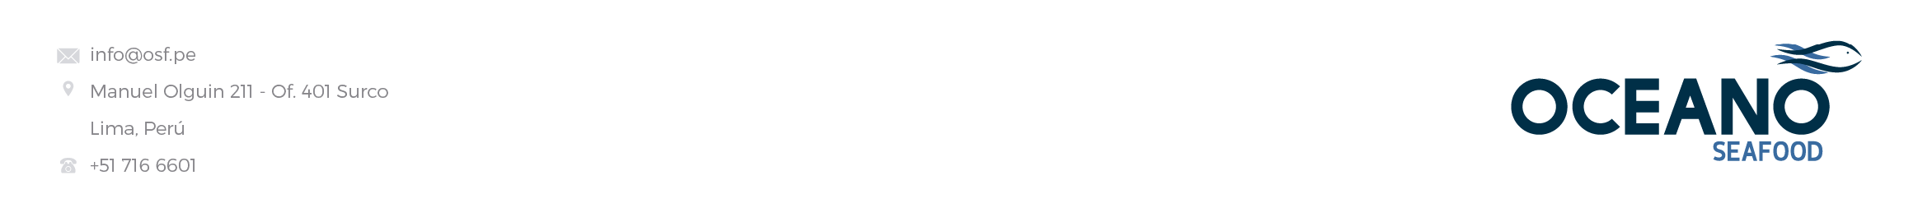
 |  | Acta de Conformidad de Servicio
 |  | Conformidad N° 8115
 |  | A través de este documento, se da la conformidad al servicio prestado por la empresa PORT LOGISTICS S.A.C. de acuerdo a lo establecido en la orden # OS-1213-232-2021, marcado atendido por PAOLA ACEVEDO BARREDA con fecha 03/03/2021.
 |  | Se da la conformidad por porcentaje para los siguientes items
 |  | Descripción del Producto / Servicio | Valor | Importe
 |  | • OTROS GASTOS DE EXPORTACION | 100.00 % | $ | 6.00
 |  | Se emite el presente documento para los fines que corresponda.
 |  | LIMA, 21 de septiembre del 2022
 | 

